Bienvenido a ASA24. En esta página encontrará consejos para contestar su cuestionario de 24 horas de alimentación.
Preguntas generales
¿Cómo contesto el cuestionario ASA24?
¿Cómo cambio el tamaño de la letra para que sea más grande o más pequeño?
¿Qué debo hacer si no puedo completar el cuestionario ASA24 después de haberlo comenzado?
Informar alimentos y bebidas
¿Cómo añado un alimento o una bebida?
¿Qué hago si no puedo encontrar un alimento o una bebida?
¿Puedo anotar una receta?
¿Cómo anoto los alimentos o bebidas de un restaurante?
¿Qué hago si no puedo encontrar lo que le agregué a mi comida o bebida?
Pasar al siguiente paso
¿Qué hago cuando termine de agregar alimentos y bebidas a una comida o refrigerio?
¿Cómo agrego una nueva comida o refrigerio?
¿Qué hago cuando termine de informar sobre todo lo que comí o tomé?
Me he atascado y no puedo avanzar - ¿qué debo hacer?
Editar y hacer cambios
¿Cómo cambio la hora, el lugar u otros detalles de una comida o refrigerio?
¿Cómo copio un alimento o una bebida de una comida a otra?
¿Cómo muevo un alimento o una bebida de una comida a otra?
¿Cómo cambio los alimentos y bebidas que he agregado a Mis alimentos y bebidas?
¿Qué hago si seleccioné Terminé de anotar todas las comidas y refrigerios pero luego quiero agregar otro alimento o bebida o hacer cambios?
¿Qué hago si deseo hacer un cambio durante la Revisión final?
Informar cantidades
¿Qué hago si los tamaños de las porciones en el cuestionario no corresponden con las porciones que consumí?
Adiciones
¿Cómo anoto algo que le haya agregado a un alimento o bebida?
¿Qué hago si no puedo encontrar lo que le agregué a una comida o bebida?
¿Por qué no puedo agregar sal y pimienta a mis alimentos?
Vitaminas, minerales y suplementos
¿Qué hago si ayer no tomé ninguna vitamina, ni minerales, ni suplementos?
Solución de problemas
Me he atascado y no puedo avanzar - ¿qué debo hacer?
No puedo escuchar al pingüino - ¿qué debo hacer?
¿Cómo vuelvo a activar o desactivar al pingüino?
¿Cómo cambio el tamaño de la letra para que sea más grande o más pequeño?
¿Dónde puedo encontrar ayuda?

¿Cómo contesto el cuestionario ASA24?
Para contestar el cuestionario ASA24, se le pedirá que informe sobre todo lo que comió y tomó ayer desde la medianoche hasta la medianoche o desde la medianoche hasta la medianoche del día antes de ayer, dependiendo del estudio en el que esté participando.
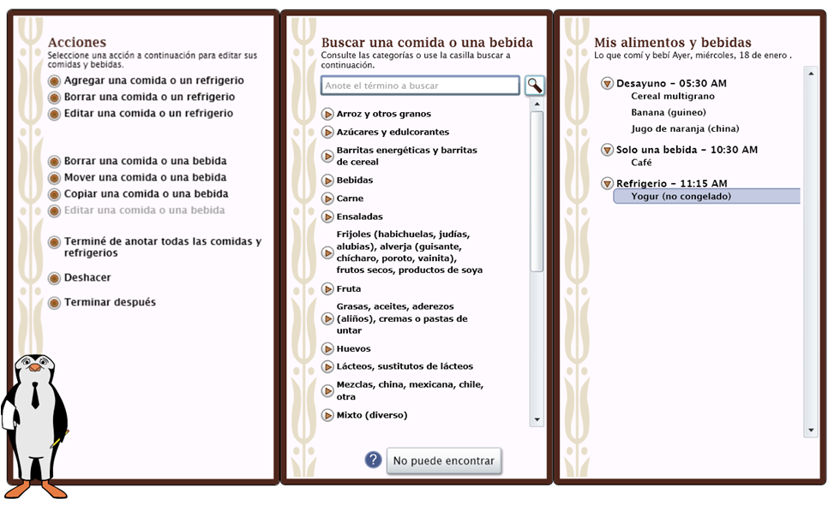
El panel de Acciones en la derecha contiene listas de acciones que puede usar para hacer cambios. Por ejemplo, acá es donde usted hace cambios como agregar una nueva comida o refrigerio o cambiar la información que anotó anteriormente. También tiene que regresar a este panel cuando termine de anotar la información.
En el panel del centro Buscar alimentos o bebidas es donde se buscan los alimentos o bebidas que consumió. Puede buscar un alimento o una bebida anotando el nombre en la casilla Buscar o puede consultar las categorías seleccionando los triángulos para consultar lo que hay bajo estos. Los alimentos y las bebidas están organizados en categorías de productos similares. Por ejemplo, en Cereales fríos encontrará muchos cereales.
En el panel Mis alimentos y bebidas encontrará los alimentos y bebidas que usted informó. Podrá ver la fecha del día que debe informar en la parte de arriba del panel Mis alimentos y bebidas, que está al extremo derecho del menú.
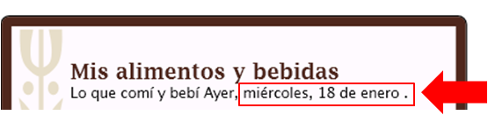
- Primero se le pedirá que informe sobre los alimentos y bebidas que consumió en cada comida o refrigerio. Estos aparecerán en el panel Mis alimentos y bebidas.
- Después se le pedirán los detalles de cada alimento y bebida, como la cantidad que comió o tomó y si usted les agregó algo (por ejemplo, ponerle leche al cereal).
- Tendrá la oportunidad de revisar todo lo que informó y hacer cambios si cometió un error o se le olvidó algo.
- Después se le preguntará sobre algunos alimentos y bebidas que a menudo la gente olvida informar.
- Si la persona que le pidió que contestara el cuestionario ASA24 ha incluido la sección de Suplementos, también se le preguntará sobre las vitaminas, los minerales o suplementos alimenticios que usted tomó durante el mismo periodo de tiempo.
Regresar al inicio
¿Cómo añado un alimento o una bebida?
Después de que ha agregado una comida seleccionando Agregar una comida o un refrigerio del panel de Acciones de la izquierda, busque en el panel del centro Buscar un alimento o una bebida los alimentos y bebidas que consumió. Usted puede:
- buscar el artículo usando la casilla de buscar en la parte de arriba del panel del centro, o
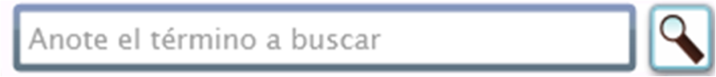
- mirar las listas en las categorías de alimentos y bebidas. Seleccione el triángulo para ver los artículos específicos que están incluidos en la lista de una categoría específica. Puede seleccionar el triángulo haciendo clic sobre este o usando las teclas de flechas.
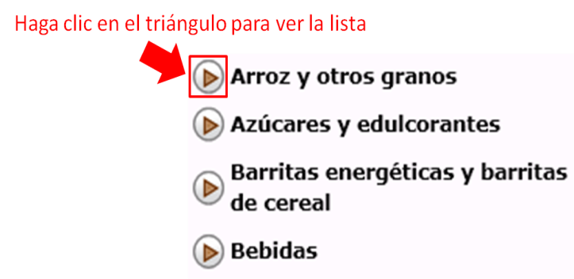
Intente usar los dos métodos para buscar sus alimentos o bebidas. Cuando encuentre lo que busca, haga doble clic en la palabra o resáltela y oprima Enter para moverla a Mis alimentos y bebidas a la derecha. El alimento o la bebida seleccionada aparecerá entonces bajo la comida o refrigerio sobre el que usted está informando.
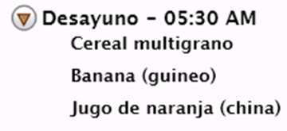
Después puede buscar o mirar las listas para encontrar el siguiente alimento o bebida que consumió en esa comida. Después de que informe sobre todo lo que comió en esa comida o refrigerio, oprima Agregar una nueva comida o refrigerio el cual se encuentra en el panel de Acciones a la izquierda. Si terminó de anotar todas sus comidas y refrigerios, oprima Terminé de anotar todas las comidas y refrigerios en el panel de Acciones.
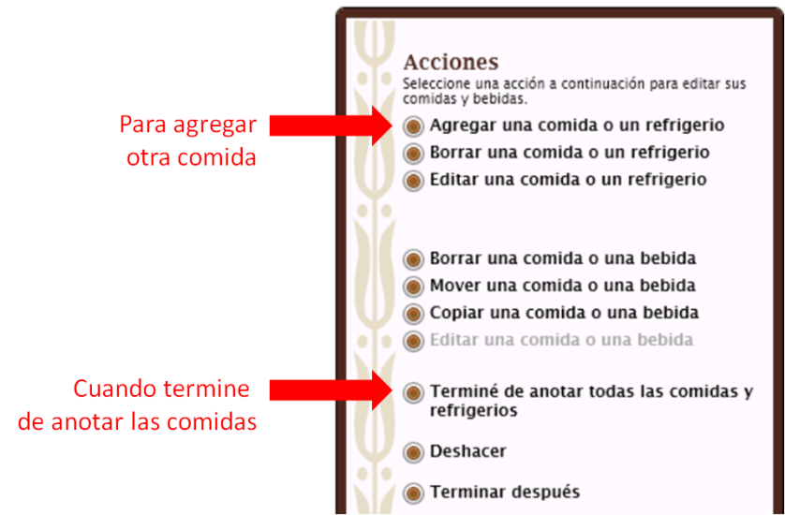
Si tiene dificultad para encontrar un alimento o bebida, consulte la pregunta ¿Qué hago si no puedo encontrar un alimento o una bebida?
Regresar al inicio
¿Qué hago si no puedo encontrar un alimento o una bebida?
Intente mirar las listas de categorías de alimentos y bebidas para encontrar algo similar. Si eso no funciona, intente anotar el nombre o algo similar en la casilla Buscar. Si aun así no puede encontrar el artículo o algo bastante similar, oprima el botón No puede encontrar en la parte de abajo del panel del centro.
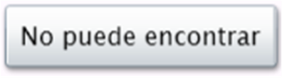
Entonces podrá anotar el nombre o una descripción del artículo en el recuadro que aparece.
Regresar al inicio
¿Puedo anotar una receta?
En el cuestionario ASA24 no se pueden agregar recetas Por favor consulte las listas o busque un alimento o una bebida similar a lo que usted comió o tomó. Si no puede encontrar el alimento o la bebida, consulte la pregunta ¿Qué hago si no puedo encontrar un alimento o una bebida?
Regresar al inicio
¿Cómo anoto los alimentos o bebidas de un restaurante?
Algunas comidas de restaurantes aparecen bajo el nombre del restaurante pero otras no. Puede intentar buscar con el nombre del restaurante para ver si la comida que comió se encuentra ahí. Si no la encuentra, intente mirar las listas o buscar con una descripción más general, por ejemplo, hamburguesa, taco o malteada. El siguiente ejemplo muestra la primera parte de los resultados de buscar la palabra 'fresa'.
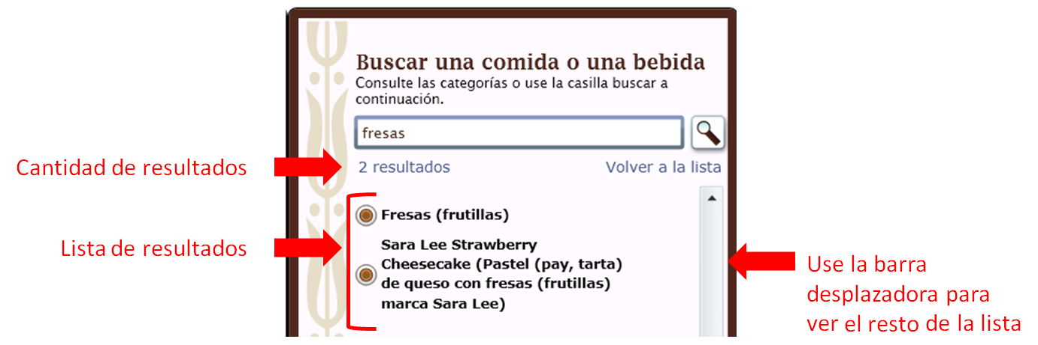
Regresar al inicio
¿Qué hago cuando termine de agregar alimentos y bebidas a una comida o refrigerio?
Cuando termine de informar sobre todos los alimentos y bebidas que consumió en una comida o refrigerio, seleccione Agregar una comida o refrigerio en el panel de Acciones a la izquierda si necesita agregar otra comida o refrigerio.
Después se le pedirá que agregue los detalles de la siguiente comida o refrigerio que desee informar. Si terminó de anotar todas sus comidas y refrigerios, seleccione Terminé de anotar todas las comidas y refrigerios en el panel de Acciones.
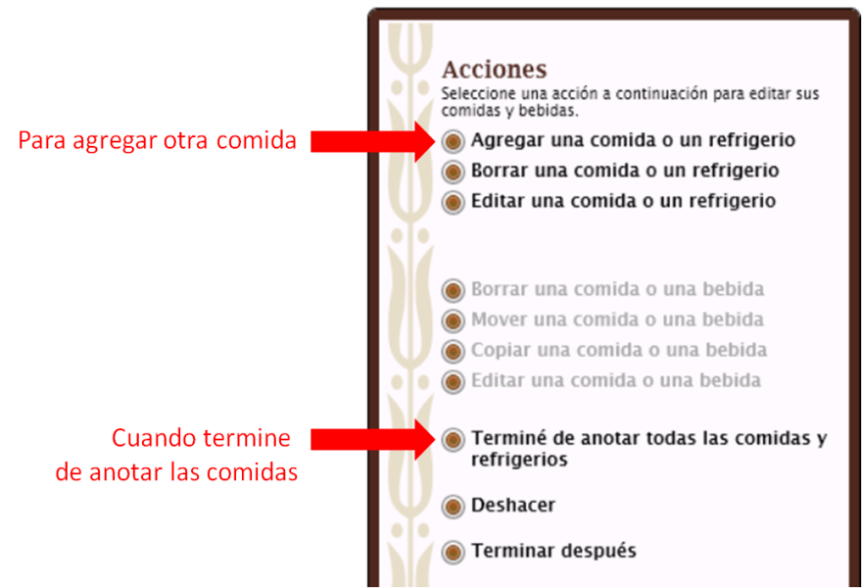
Regresar al inicio
¿Cómo agrego una nueva comida o refrigerio?
Seleccione Agregar una comida o refrigerio usando el panel Acciones a la izquierda.
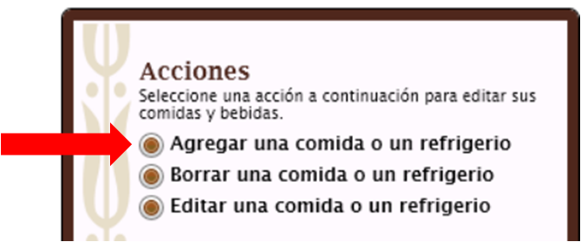
Después se le preguntará información sobre la comida o refrigerio (por ejemplo, qué comida era y a qué hora la tomó). Después de que anote la información, oprima el botón Siguiente en la parte inferior derecha de la ventana.
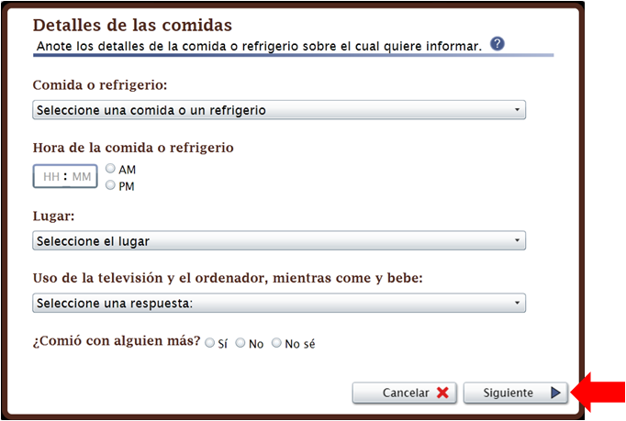
Después regresará a la pantalla principal para consultar las listas o buscar los alimentos o bebidas que consumió en esa comida o refrigerio usando el panel del centro Buscar un alimento o bebida.
Regresar al inicio
¿Qué hago cuando termine de informar sobre todo lo que comí o tomé?
Después de que informe sobre todo lo que comió o tomó en todas sus comidas y refrigerios ayer desde la medianoche hasta la medianoche, oprima Terminé de anotar todas las comidas y refrigerios en el panel de Acciones a la izquierda.
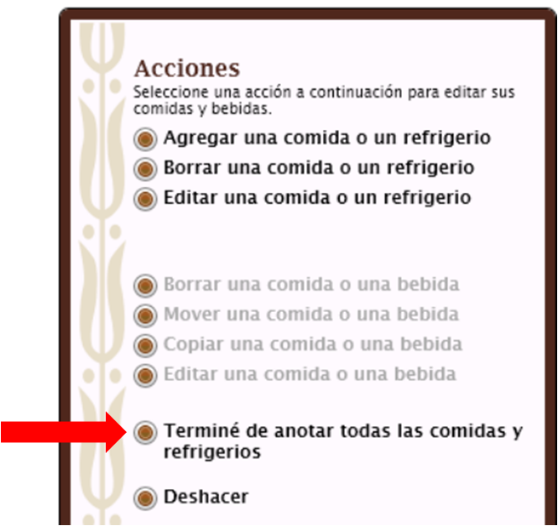
Tendrá entonces que informar los detalles de cada alimento y bebida, tales como la cantidad que consumió y si le agregó algo (por ejemplo, leche al cereal).
Regresar al inicio
¿Cómo cambio la hora, el lugar u otros detalles de una comida o refrigerio?
Seleccione la comida o refrigerio que desea cambiar en el panel Mis alimentos y bebidas a la derecha, después seleccione Editar una comida o refrigerio en Acciones, a la izquierda de la pantalla.
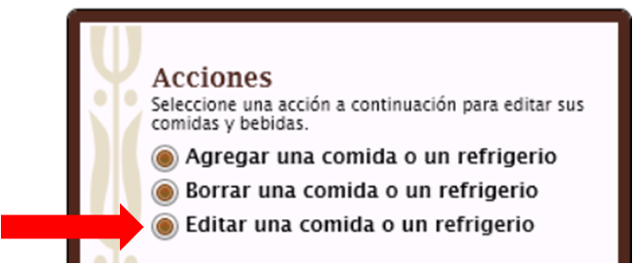
Regresar al inicio
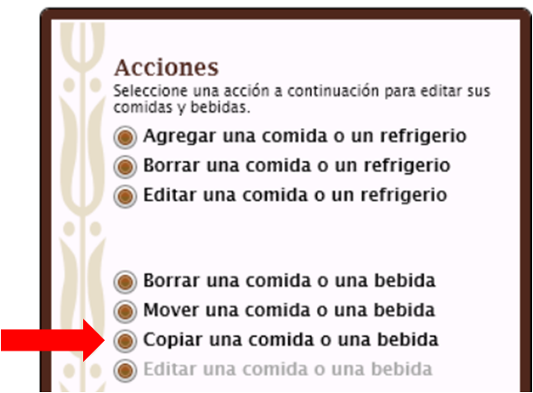
¿Cómo copio un alimento o una bebida de una comida a otra?
Si usted comió o tomó exactamente el mismo alimento o bebida en más de una comida o refrigerio, una vez que lo haya anotado la primera vez podrá copiarlo a otra comida. Seleccione el alimento o la bebida que desea copiar para resaltarlo y después seleccione Copiar una comida o bebida en el panel de Acciones. Después, se le preguntará a qué comida o refrigerio quiere copiar el alimento o la bebida.

Regresar al inicio
¿Cómo muevo un alimento o una bebida de una comida a otra?
Seleccione el alimento o bebida que desea mover para resaltarlo y después seleccione Mover una comida o bebida en el panel de Acciones a la izquierda de la pantalla.
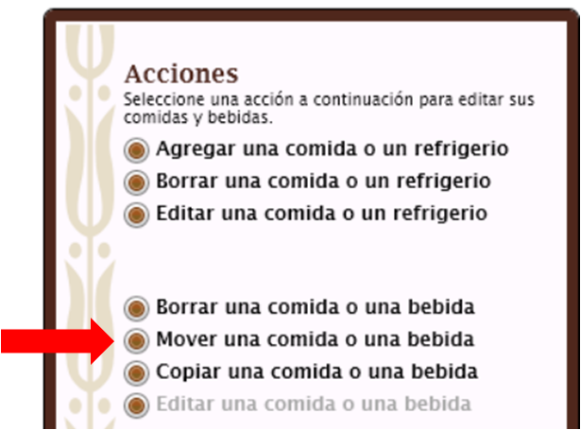
Después, se le preguntará a qué comida o refrigerio quiere mover el alimento o la bebida. Debe seleccionar la comida en la lista del menú desplegable. El menú desplegable incluirá todas las comidas que ha anotado para la fecha actual. Seleccione el botón Mover cuando ha seleccionado la comida correcta.
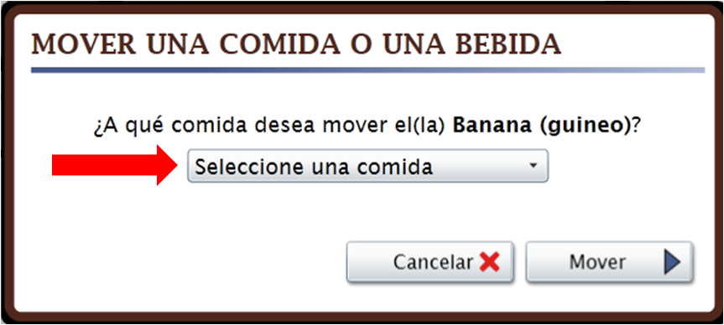
Regresar al inicio
¿Cómo cambio los alimentos y bebidas que he agregado a Mis alimentos y bebidas?
Puede usar Acciones a la izquierda de la pantalla para borrar, mover, copiar o editar un alimento o una bebida.
- Primero resalte el alimento o la bebida y
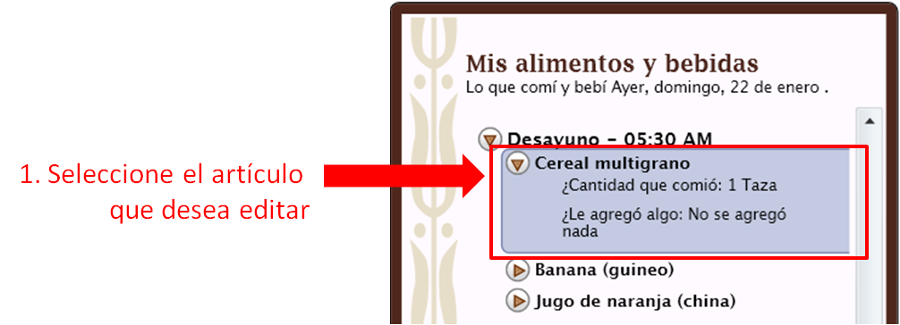
- después oprima la acción que desea hacer en el panel de Acciones.
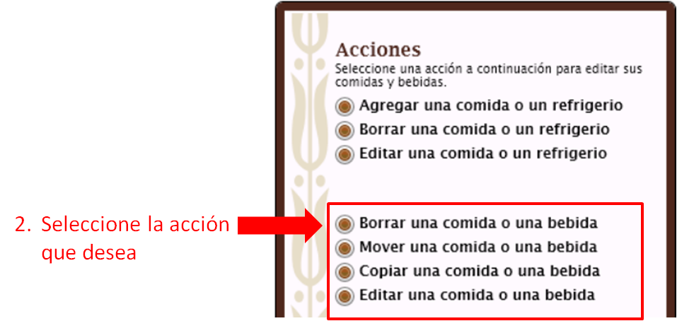
Regresar al inicio
¿Qué hago si seleccioné Terminé de anotar todas las comidas y refrigerios pero luego quiero agregar otro alimento o bebida o hacer cambios?
Si está informando sobre los detalles como tamaños de la porción o algo que le agregó a un alimento o bebida, primero termine lo que está haciendo. Después puede seleccionar una acción (agregar, borrar o editar una comida o refrigerio o agregar o borrar un alimento o bebida) en el panel de Acciones para hacer un cambio.
Si desea cambiar los detalles de la comida o refrigerio como qué comida era o a qué hora la comió:
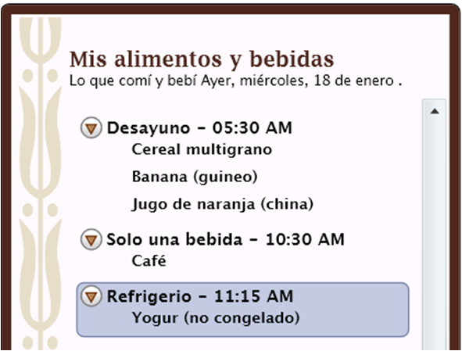
- primero resalte la comida o refrigerio que quiere cambiar en Mis alimentos y bebidas y

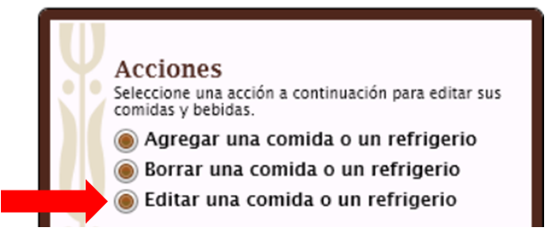
- después seleccione Editar una comida o refrigerio en Acciones.

Si desea cambiar un alimento o bebida que informó para una comida, resalte el alimento o la bebida y seleccione Editar un alimento o bebida.
Regresar al inicio
¿Qué hago si deseo hacer un cambio durante la Revisión final?
Seleccione Hacer cambios en la parte de abajo de la pantalla de Revisión para mirar las listas o buscar alimentos o bebidas, después use las opciones bajo Acciones para hacer cambios.
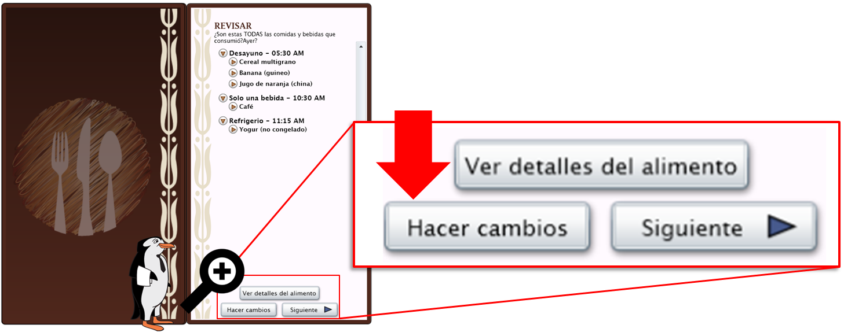
- Si desea cambiar el tiempo, lugar y otros detalles de una comida o refrigerio, resalte la comida o refrigerio y seleccione Editar una comida o refrigerio bajo Acciones a la izquierda de la pantalla.
- Si desea cambiar un alimento o bebida sobre el cual informó, resalte el alimento o la bebida y seleccione Editar un alimento o bebida.
Regresar al inicio
¿Qué hago si los tamaños de las porciones en el cuestionario no corresponden con las porciones que consumí?
Escoja el tamaño de la porción que más se parezca al que usted comió o tomó. Puede seleccionar menos de si usted comió o tomó menos que la porción más pequeña que se muestra, o especificar una cantidad que es más que la porción más grande. Recuerde que las imágenes del tamaño de la porción muestran la cantidad que usted comió, no la cantidad que se sirvió o que le sirvieron.
Regresar al inicio
¿Cómo anoto algo que le haya agregado a un alimento o bebida?
Al contestar detalles de sus alimentos o bebidas, es posible que se le pregunte si agregó cosas como por ejemplo crema de queso al pan o limón al té. La crema de queso y el limón son ejemplos de cosas que llamamos adiciones. Es posible que ya haya informado sobre sus adiciones como un artículo por separado, así que no es necesario volver a informar sobre estas en este punto. Si todavía no ha informado sobre las adiciones a sus alimentos, puede buscarlas o consultar las listas y usar la flecha a la derecha en la pantalla para informar sobre sus adiciones. Las adiciones que seleccione aparecerán a la derecha. Si comete un error puede usar la flecha izquierda para borrar una adición.
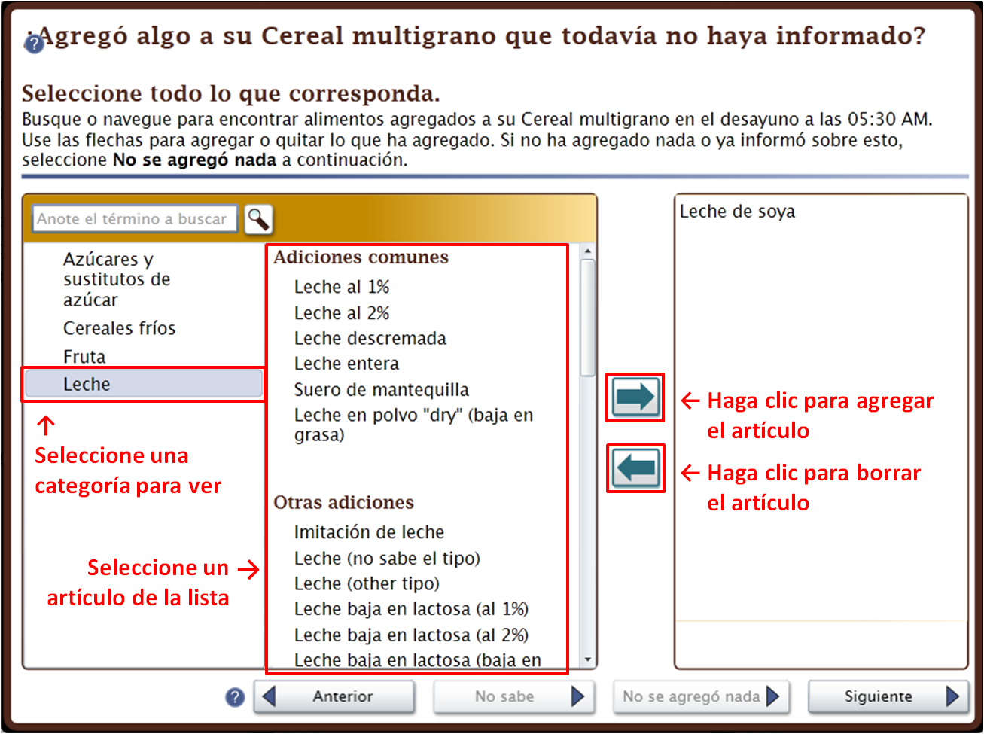
Regresar al inicio
¿Qué hago si no puedo encontrar lo que le agregué a una comida o bebida?
Si no puede encontrar lo que agregó intente buscar lo que más se le parezca.
Regresar al inicio
¿Por qué no puedo agregar sal y pimienta a mis alimentos?
La sal y pimienta no se incluyen en ASA24 así que no es necesario que las agregue.
Regresar al inicio
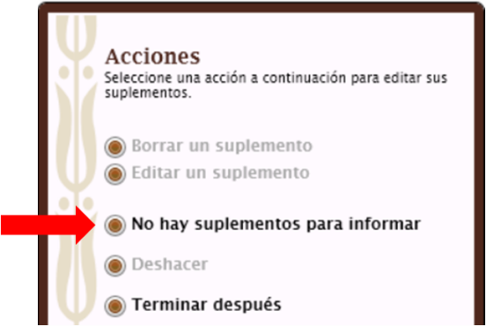
¿Qué hago si ayer no tomé ninguna vitamina, ni minerales, ni suplementos?
Si ayer no tomó vitaminas, minerales ni suplementos, seleccione No hay suplementos para informar para avanzar.
Regresar al inicio
¿Qué debo hacer si no puedo completar el cuestionario ASA24 después de haberlo comenzado?
Lo mejor es informar sobre todos sus alimentos y bebidas en una sola sesión pero si no puede, seleccione Terminar después en el panel Acciones a la izquierda de la pantalla.
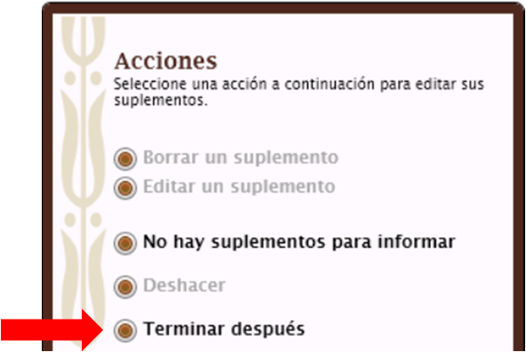
Sus respuestas se guardarán y usted puede regresar más tarde para terminar el cuestionario. Si tuvo problemas como que su navegador se cerró o su computadora se apagó, intente ingresar de nuevo hoy, sus respuestas se guardan a medida que usted completa cada paso, así que usted podrá ver donde se detuvo y terminar el cuestionario.
Regresar al inicio
Me he atascado y no puedo avanzar - ¿qué debo hacer?
Asegúrese de que contestó todas las preguntas en la pantalla. La mayoría de las pantallas tienen un botón Siguiente que no se activa hasta que usted responda todas las preguntas.
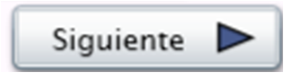
Si su navegador de Internet o su computadora no responden y necesita apagarla, puede ingresar de nuevo el mismo día para terminar. Sus respuestas se guardan a medida que usted completa cada paso, así que usted podrá ver donde se detuvo y terminar el cuestionario.
Regresar al inicio
No puedo escuchar al pingüino - ¿qué debo hacer?
Si no puede escuchar al pingüino, verifique que los altavoces de su computadora estén encendidos y trate de ajustar el volumen. También, seleccione Opciones del pingüino en la esquina de arriba a la derecha de la pantalla para verificar que la voz del pingüino está activada.
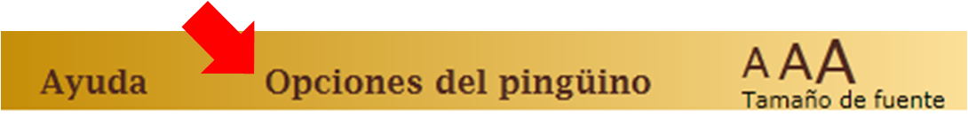
Si no tiene altavoces o si sus altavoces no funcionan, en los globos puede leer lo que el pingüino dice.
Regresar al inicio
¿Cómo vuelvo a activar o desactivar al pingüino?
Seleccione Opciones del pingüino en la esquina de arriba a la derecha de la pantalla.
Puede desactivar la voz del pingüino (en los globos puede leer lo que el pingüino dice). También puede hacer que el pingüino desaparezca si no necesita ayuda con el cuestionario ASA24. Si cambia de parecer, oprima Opciones del pingüino para activar el pingüino.
Regresar al inicio
¿Cómo cambio el tamaño de la letra para que sea más grande o más pequeño?
Seleccione una de las tres A (A A A) en la parte superior derecha de la pantalla para cambiar el tamaño de la letra a pequeño, mediano o grande.
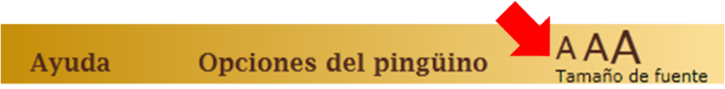
Regresar al inicio
¿Dónde puedo buscar ayuda?
En estos tres lugares podrá encontrar ayuda.
- Lea las preguntas y respuestas en este documento.
- Asegúrese de que el pingüino está activado (ver opciones del pingüino en la parte de arriba a la derecha de la pantalla) para que pueda ver las instrucciones.
- Seleccione los signos interrogantes azules () que aparecen en algunas pantallas para recibir ayuda adicional.
Si necesita más ayuda, comuníquese con la persona que le pidió que contestara el cuestionario ASA24.
Regresar al inicio

